LUCRAREA NR. 14

Tema: Descrierea organizaţiei şi a echipei implementatoare a Proiectului Prezentarea şi Formatul cererii de finaţare (pe baza formatului cererii de finanţare la Fondul Naţional de Dezvoltare Regională - FNDR).

Scopul:

Formare de capacităţi şi abilităţi privind descrierea organizaţiei şi a echipei implementatoare a Proiectului, precum şi pregătirea cererii de finanţare a Proiectului.

Modul de realizare:

- Descrierea organizaţiei
- Construirea echipei de implementare
- Prezentarea cererii de finanţare

Tema pentru acasă:

- Descrierea organizaţiei şi a echipei implementatoare a Proiectului.
- Prezentarea şi Formatul cererii de finaţare (pe baza formatului cererii de finanţare la Fondul Naţional de Dezvoltare Regională - FNDR).

Succinta introducere in subiectul lucării de laborator:

Reamintim care este structura Proiectului pe care ne-am formulat-o ca Scop s-o însuşim.

- Titlul proiectului. Rezumatul proiectului
- Analiza, descrierea problemei abordate şi justificarea proiectului
- Analiza factorilor interesati. Descrierea beneficiarilor şi grupurilor ţintă ale proiectului
- Analiza cimpului de forte
- Analiza şi stabilirea Scopului proiectului
- Analiza şi stabilirea Obiectivelor proiectului
- Analiza şi stabilirea Strategiilor proiectului.
- Elaborarea Matricei Cadrului Logic a proiectului
- Stabilirea planului de activităţi si metodele de implementare a proiectului
- Descrierea rezultatelor aşteptate
- Stabilirea planului de evaluare
- Descrierea durabilităţii şi a impactului proiectului
- Prezentarea bugetului proiectului.
- Descrierea organizaţiei implementatoare şi a echipei de implementare a proiectului

Sfaturi utile pentru o prezentare de succes a organizaţiei:

Nu utilizaţi niciodată un limbaj ce poate fi perceput ca un atac la adresa altor organizaţii sau instituţii de tipul, „noi suntem cei mai buni iar alţii nu sunt în stare şi nu au capacităţi”.
Efectuaţi o analiză a punctelor tari ale organizaţiei înainte de a pregăti propunerea de proiect şi utilizaţi-le în descrierea organizaţiei.
Arătaţi că procesul de elaborarea a proiectului a fost participativ şi a luat în considerare opiniile grupului ţintă.
Pregătiţi din timp un document bine structurat şi aranjat care prezintă experienţa organizaţiei dvs. – Profilul companiei şi ataşaţi-l la propunerea de proiect.
Luaţi de la partenerii Dvs., de la beneficiarii proiectelor pe care le-aţi implementat Scrisori de recomandare şi ataşaţi-le la propunerea de proiect.

Echipa şi managerul proiectului

Un rol esenţial în promovarea proiectului îl are managerul de proiect – persoana capabilă să înţeleagă contextul proiectului, să evalueze şi să aprecieze persoanele cu responsabilităţi în proiect, metodele specifice de lucru, problemele şi punctele slabe ale proiectului, în concret a riscurilor proiectului.
Managerulul de proiect sau directorul de proiect este leader-ul echipei şi are următoarele responsabilităţi: alege membrii echipei, conduce echipa proiectului şi reprezintă proiectul în raport de terţii.
Dacă numărul de persoane necesar pentru realizarea proiectului este mai mare, pentru a putea conduce, managerul de proiect trebuie să-şi organizeze o echipă de conducere, numită în unele lucrări stat major, în alte le staff, iar în ce le mai multe, pe scurt, echipa de management al proiectului. Profesia de manager de proiect se aplică tuturor celor care au responsabilitatea de a realiza un proiect la nivel operaţional.
Principale le atribuţii ale managerului de proiect sunt:
- estimarea necesarului de resurse umane;
- formarea ech ipei pro iectului şi organizarea echipelor de lucru;
- desemnarea responsabililor echipelor de lucru;
- stabilirea/specificarea resurselor proiectului;
- planificarea act ivităţilor pro iectului;
- identificarea şi controlul riscurilor;
- managementul echipei de proiect;
- implementarea proiectului.
Incompetenţa profesională a managerului de proiect adică, nerespectarea de către managerul de proiect a obiectivelor proiectului, incapacitatea managerului de proiect de a gestiona situaţiile conflictuale sau a situaţiilor de criză ce se manifestă în derularea proiectului, asumarea de către managerul de proiect a unor riscuri inacceptabile în derularea proiectului, poate conduce la eşuarea proiectului.
Personalul care contribuie la realizarea proiectului se numeşte echipa proiectului.
Formarea echipei de proiect presupune identificarea personalului care va implementa activităţile proiectului, adică stabilirea precisă a rolului fiecărei persoane în echipă şi a responsabilităţilor ce îi revin în implementarea proiectului (raportări, achiziţii etc.), precum şi stabilirea unui manager de proiect, care va răspunde de
coordonarea tuturor aspectelor de ordin administrativ, financiar şi tehnic asociate implementării şi desfăşurării proiectului.
Caracteristicile echipei unui proiect sunt următoarele:
- complementaritate în co mpetenţe;
- compatibilitate în comportament;
- sinergie;
  - gândire şi acţiuni în interesul proiectului;
  - responsabilitate pentru organiza rea internă a echipei;
  - iniţiat ivă şi pre luare de obligaţii de către toţi membrii echipei;
  - structură variabilă, în funcţie cu act ivităţile care se desfăşoară;
  - maxim 6 - 8 persoane.
Alegerea membrilor trebuie să acopere atât exigenţe de performanţă tehnică (cunoştinţe, abilităţi practice) cât şi exigenţe de performanţă interpersonală (motivaţie şi capacitate de lucru în echipă).
Observaţie: Capacitatea echipei propuse de a implementa proiectul este probată prin CV-urile ataşate cererii de finanţare.
Proiectul este expresia unei analize, unei gandiri si decizii colective, a unei comunitati de finalitati si interese precum si a dorintei comune de schimbare si cooperare. El este expresia unui efort de echipa aflata intr-un permanent proces de inovare.
In activitatea sa cu oamenii, managerul de proiect va avea in vedere trei aspecte, legate de contactul psihologic al acestora cu echipa de proiect.
1.Viziunea
Intelegerea comuna a nevoilor si a scopurilor
Thinking about doing
2.Invatarea
Experienta-Reflectie-Gandire-Decizie-Actiune-Experienta
Learning by doing

3.Schimbarea
Capacitatea de a inova si implementa
Making thing happen

Acest contact psihologic urmează să fie realizat luind în considerare următoarele triada ce urmează INDIVIDUL ↔ROLUL ↔ SARCINA :
Sarcina
Individul
Rolul
Proiectul

1.Individul=motivatia=el ca persoana : Ce doreste / asteapta fiecare persoana de la proiect ? Cum se poate obtine cel mai mult de la el în rezultatul implementării lui?
2. Rolul = relatiile cu ceilalti = individ in pozitia sa sociala : Ce se poate astepta de la fiecare individ intr-o anumita situatie / postura ? Ce asteapta fiecare de la ceilalti ?
3. Sarcina = grupul / echipa = indivizi impreuna : Cum pot fi combinati indivizii cel mai bine in grupuri / echipe ? Care sunt comportamentele / performantele lor in aceste grupuri ?
Punctul de pornire al proiectului il reprezinta analiza mediului: intern (cultura organizationala, resursele curriculare, material-financiare si umane, oferta educationala actuala) si extern (identificarea si descrierea domeniului si a grupurilor de interes, analiza nevoii si a cererii de educatie pentru indivizi, grupuri si cumunitate). Analiza presupune trei faze : diagnoza (cunoasterea), cognoza (recunoasterea), prognoza (oferta).
Formarea şi asamblarea echipei proiectului
Regula de aur a MP ar fi: “Liderule de Proiect, asigură-te întotdeauna că ai cea mai
bună echipă!”.
Succesul proiectului este indisolubil legat de calităţile profesionale şi personale ale membrilor echipei; de aici rezultă celelalte aspecte ale reuşitei: gradul în care activităţile sunt îndeplinite la timp, obţinerea calităţii cerute şi încadrarea în interiorul bugetului aprobat. Punctul de plecare în formarea şi asamblarea echipei este dat de aşa numita SSM “Structură de Separare a Muncii” (în limba engleză WBS - “Work Breakdown Structure”) şi de calităţile (aptitudinile) cerute pentru ducerea la bun sfârşit a fiecărei sarcini. (SSM – este parte componentă în etapa de planificare a proiectului).
Alcătuirea unei liste asemănătoare cu cea de mai jos ajută uneori la introducerea unui dram de obiectivitate în alegerea personalului care ia parte la proiect.
Abilităţile necesare pentru finalizarea reuşită a Sarcina Posibilităţi proiectului (încadrare în timp, buget, calitate)
1
2
3
.
.
.
n
În cazul unei organizaţii orientate preponderent către MP este utilă menţinerea unei baze de date ce cuprinde totalitatea abilităţilor personale şi profesionale ale unei persoane. O asemenea bază de date se poate construi prin completarea de către fiecare angajat a unui formular, ce sintetizează totalitatea abilităţilor sale. În general abilităţile cerute unei persoane se pot sistematiza în cele trei grupe de mai jos:
a) de ordin personal: - creativitate;
- capacitatea de comunicare;
- persuasiune;
- spirit de camaraderie, etc.
b) de ordin profesional - orientare către calitate;
- acurateţe;
- orientare către detalii, etc.
c) de ordin managerial - management financiar;
- managementul proiectelor;
- managementul calităţii, etc.
Liderul de Proiect poate completa pentru fiecare persoană din echipă o fişă personală a participantului la proiect, conform modelului ce urmează.
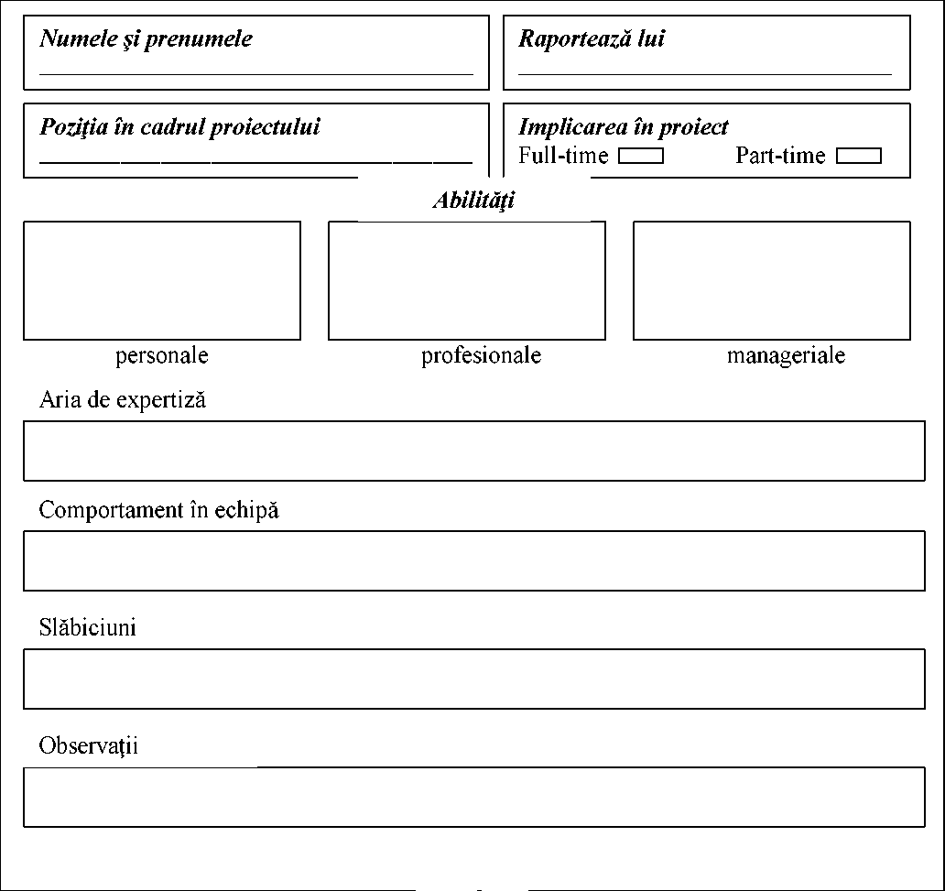
Printr-un sistem logic şi coerent de “inventariere” a abilităţilor personalului se ajunge ca în circa 6 luni să se construiască o bază de informaţii amplă, ce sintetizează domeniile de expertiză, performanţele şi motivaţiile personalului:
Acest sistem se poate construi în câteva etape:
Etapa 1 - interviul de angajare (la care se face analiza CV-ului, identificarea aşteptărilor persoanei vis-a-vis de postul pe care doreşte să-l ocupe, motivaţiile sale personale, etc.);
Etapa 2 - evaluarea iniţială (se definesc împreună cu salariatul priorităţile de ordin profesional, se ia notă de obiectivele personale ale acestuia, se evidenţiază ambiţiile, dorinţa de evoluţie a individului, etc.)
Etapa 3 - evaluări periodice ale performanţelor (la 2 luni, 4 luni şi 6 luni de la angajare) urmărind 3 aspecte: comportamentul în perioada evaluată, performanţele obţinute şi atitudinea avută.
La limită, pentru proiectele mici realizate în cadrul organizaţiilor mici această bază de date poate avea la bază matricea ce urmează pentru fiecare persoană:
Nr | Abilităţi | Sistem de notare: 4 - excepţional; 3 - excede cerinţele; 2 - satisface aşteptările; 1 - nu satisface cerinţele; 0 - absolut nesatisfăcător;
Nr | Abilităţi | Dibo |  | Chirita |  | Vasile | Cotruta | Naval
1. | comunicare | 4 | 1 |  | 3 |  | 2 | ....
2. | leadership | 2 | 3 |  | 2 |  | 2
. . .
n. | capacitate de lucru în condiţii de presiune | 0 | 1 |  | 2 |  | 3
Se poate construi apoi pentru fiecare persoană din structura proiectului “harta personală” a punctelor forte şi a punctelor slabe (care se pot îmbunătăţi). Dintr-o singură privire Managerul de proiect poate selecta oamenii care i se par potriviţi proiectului respectiv - mai ales într-o firmă mare, cu sute de angajaţi, unde el nu-i cunoaşte personal pe toţi cei care ar putea face parte din echipa respectivă.
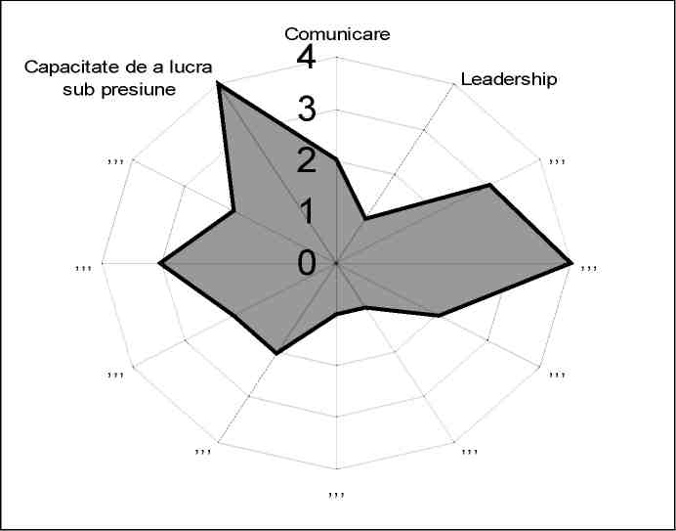
Baza echipei proiectului, inima ei este formată din:
- Managerul de proiect;
- manageri, coordonatori, supervizori;
- oameni-cheie: ingineri, designeri, consultanţi, etc
Cum să selecteze oamenii in echipă Mangerul de proiect? Să comunice, să verifice, să cunoască mai mult despre cei cu care doreşte să lucreze împreună. Pe piatra funerară a lui Andrew Carnegie este scris: “Aici zace un om care a ştiut să se înconjoare toată viaţa de oameni mai pricepuţi şi mai buni decât el.” - este crezul unui leader care a apreciat întotdeauna valoarea actului de comunicare. Mangerul de proiect trebuie să fie atât un bun profesionist cât şi un bun leader .
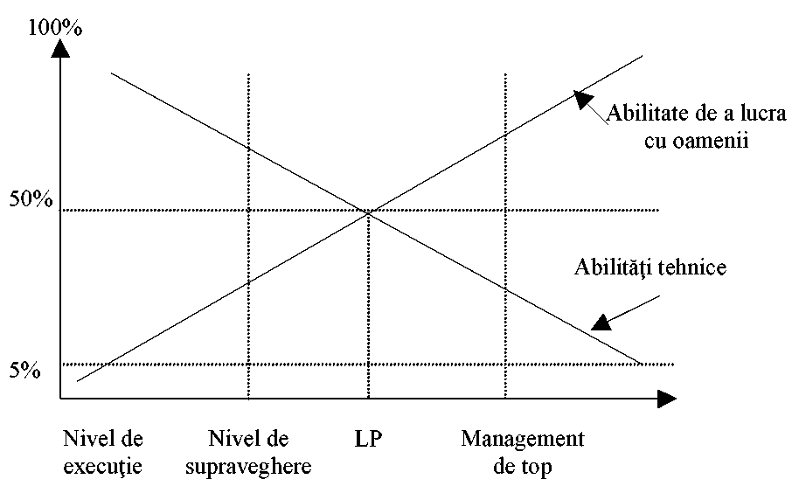
În procesul de alegere şi de formare a echipei proiectului trebuie avute în vedere răspunsurile la 4 tipuri de întrebări esenţiale:
1. Ce? - obiectivele proiectului (bine planificate) trebuiesc comunicate;
- fiecare individ are setul propriu de obiective; abilitatea LP este aceea de a pune de acord obiectivele proiectului cu cele personale ale participanţilor-cheie;
2. Cum? - LP stabileşte cu grijă procedurile şi modalităţile de comunicare internă;
- trebuie să existe o armonie perfectă între politica pe termen lung a firmei, cultura sa, paradigma în care înţelege să-şi desfăşoare activitatea şi modul de lucru în cadrul proiectului;
3. Când? - termenele pentru sarcini trebuiesc stabilite sub imperiul realismului;
- programul fiecărei sarcini se stabileşte răspunzând la întrebarea: “Poate fi făcut de către o persoană cu o calificare medie, în acest interval de timp?”
4. Cine? - “rolurile “ proiectului trebuiesc definite înaintea atribuirii sarcinilor;
- sunt persoanele-cheie disponibile la momentul critic ?;
Alegerea omaneilor în echipă este un proces complicat. Pentru un director de firmă, chiar şi în cea mai trivială manifestare a ideilor umane nu are mare importanţă atunci cind el este cointeresat în succes; pentru el unu plus unu fac numai câteodată ( ... poate chiar numai din întâmplare ©... ) doi – doi aceeaşi ca o unitate, sau doi diferiţi ca conţinut şi capacităţi.
Abordarea cunoaşterii umane se face conform schemei prezentate în figura ce urmează.
CUNOAŞTERE | discursiv (logic) | Intuitiv
reflectiv (deductiv) | I - ANALITIC  (raţionamentul este rege) | II - HOLISTIC  (înţelegere directă, imediată, fără a necesita un raţionament)
empiric | III - EXPERIMENTAL  (experienţele sunt provocate în mod deliberat; pornind de la efect se caută cauza) | IV - EXPERIENŢIAL  (metode descriptive; ceva s-a întâmplat)
Pentru a fi pragmatici, importanţa acestei clasificări în domeniul MP rezidă în delimitarea a patru feluri de proiecte; fiecare tip va fi abordat altfel, iar în cadrul său succesul se va obţine numai respectând corelaţia dintre obiectivul proiectului (“ce facem?” + “cum facem?”) cu modalitatea individuală şi colectivă de abordare a cunoaşterii.
Clasificarea lui Eddie Obeng, citată pe site-ul Internet www.project-manager.com şi completată de autor defineşte următoarele 4 tipuri de proiecte:
a) “Paint by Numbers”
- se ştie foarte clar ce şi cum se va obţine; altfel spus invitaţia adresată membrilor echipei de către LP este: “eu ştiu exact ceea ce doresc să obţin şi cunosc drumul de urmat; voi trebuie doar să mă ascultaţi şi să păşiţi cu entuziasm şi putere de muncă pe urmele mele!”;
b) “Movie”
- fiecare este sigur despre modul în care proiectul trebuie gestionat (termenul de “movie” -“film”, în limba engleză, indică procesele de la turnarea unui film);
- se cunoaşte răspunsul la întrebarea “cum facem?” însă nu se ştie rezultatul final;
c) “Quest”
- se ştie ceea ce trebuie obţinut, dar nu se ştie cum se va ajunge la obiectiv (termenul de “quest” - “cucerire” în limba engleză, indică procesele de la cucerirea unei cetăţi medievale);
- permanent se caută alternative , se redefinesc termenii buget / calitate / timp /aşteptări ale participanţilor;
d) “Fog”
- se merge în negură, (“fog” - “ceaţă”, dar şi “otravă”, în limba engleză) pe teren minat, fără a se cunoaşte ce şi cum trebuie realizat;
- singura certitudine este aceea că “aşa nu se poate continua - trebuie făcut ceva!”;
În urma considerentelor de mai sus apare ca o evidenţă îmbinarea elementelor de mai sus după cum urmează

Tip de proiect prin prisma obiectivului | Tip de abordare a cunoaşterii | Tip de proiect conform clasificării lui Obeng
A - Clasic | I - Analitic | “Paint by Numbers”
B - Larg | II - Holistic | “Movie”
C - Vag | III - Experimental | “Quest”
D - Extrem | IV - Experienţial | “Fog”
Pentru a completa ideea “mariajului” definită mai sus trebuie spus faptul că există în cadrul structurii şi organizării proiectului patru variabile intim legate, de care trebuie să se ţină seama la alcătuirea echipei, şi anume:
- tipul de proiect: Paint by Numbers, Quest, Movie sau Fog (respectiv A-D);
- modul de abordare a cunoaşterii agreat de participanţii la proiect (I-IV);
- caracteristicile de leadership necesare LP;
- comportamentul în cadrul echipei;
Alcătuirea tipică a „echipei de implementare„ a unui proiect include componentele:
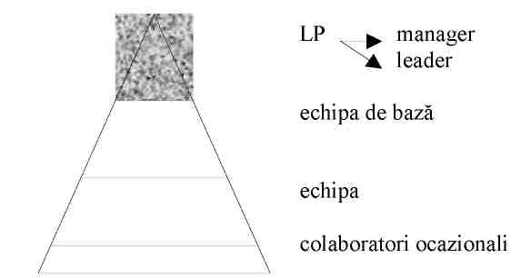
Persoana de top este LP. Cum trebuie sa fie el? De ce calităţi să dispună? Iată-le:
- multidisciplinaritate;
- expertiză de ordin tehnic;
- orientare fundamentală către client, valorile şi necesităţile sale;
- vedere de ansamblu;
- experienţă în proiecte;
- formare profesională (training în MP);
- abilităţi de lucru în cadrul echipei:
- capacitate de motivare; - bun delegator;
- abilităţi de construire a echipei şi de lucru în echipă; - bun comunicator;
- capacitate de administrare a resurselor; - abil în rezolvarea conflictelor;
- abilităţi de management general:
- planificare; - organizare;
- control; - coordonare;
- evaluare;
- abilităţi personale:
- leadership; - gestiunea eficientă a timpului;
- cunoaşterea mecanismelor de rezolvare a problemelor; - gestiunea riscului;
- abilităţi administrative; - capacitatea de a lua decizii;
- flexibilitate; - adaptabilitate;
- spontaneitate; - inteligenţă;
- entuziasm; - disciplină;
- optimism; - gândire pozitivă;
- maturitate în gândire; - capacitate de automotivare.
Anterior atribuirii “rolurilor” din cadrul echipei sau oarecum în paralel cu acest proces, LP trebuie să construiască un sistem coerent de desfăşurare a activităţii în cadrul proiectului pe care-l conduce, sistem ce va cuprinde:
- Procedurile după care se desfăşoară activitatea;
- Fluxul informaţiei (cine cu cine, când şi cum comunică);
- Modul specific de organizare a proiectului: formularele importante şi modul lor de completare, modul de desfăşurare a şedinţelor, modul de evaluare a activităţii personalului, rapoartele (periodicitatea, formularistică);
Una din primele activităţi care se face în cadrul stabilirii procedurilor proiectului este elaborarea schemei organizaţionale a proiectului. Într-o structură de tip matrice aceasta poate arăta după cum urmează
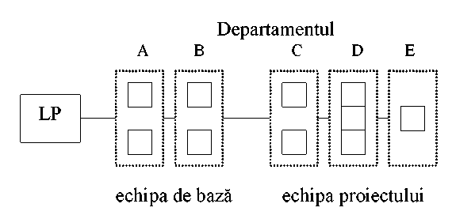
Structura unei proceduri este determinată şi de următoarele 5 procese - stabilite de Project Management ce se petrec conform schemei ce urmează:
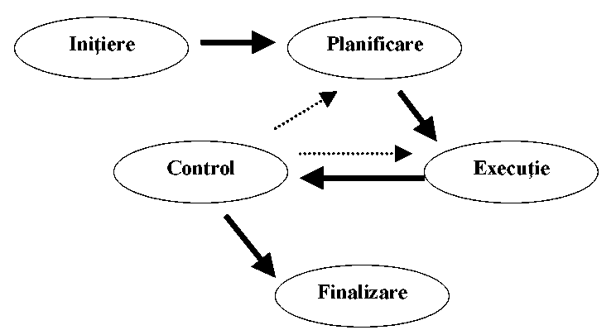
Fluxul informaţional este definit de ansamblul procedurilor create conform punctului de mai sus la care se adiţional se includ o serie de matrici cum ar fi:
- matricea de circulaţie a informaţiei (MCI);
- matricea 4 C (Cine Cu Cine Comunică);
- matricea de circulaţie a rapoartelor (MCR);
- matricea responsabilităţilor (MR);
LP poate construi oricâte asemenea matrici doreşte respectând cele 2 condiţii esenţiale: fiecare matrice să fie concomitent NECESARĂ şi SUFICIENTĂ.
Notă :
În activitatea sa LP trebuie să găsească fragilul echilibru între: dorinţa sa de a planifica, controla absolut totul, alocând tot timpul său definirii acestor matrici pe de-o parte şi atitudinea de tipul “lasă că merge şi aşa” sau “aşa cum facem de 10 ani facem şi acum”.
Cu referinţă la modul de organizare a proiectului, LP stabileşte, de obicei la începutul proiectului, periodicitatea şi modul de desfăşurare a raportărilor şi întrunirilor. Modalităţile de comunicare din cadrul proiectului sunt aceleaşi cu cele utilizate în orice activitate umană.
O sinteză a posibilităţilor de comunicare în cadrul unui proiect, preluată din [XIII] (pag 37), este prezentată în figura ce urmează:
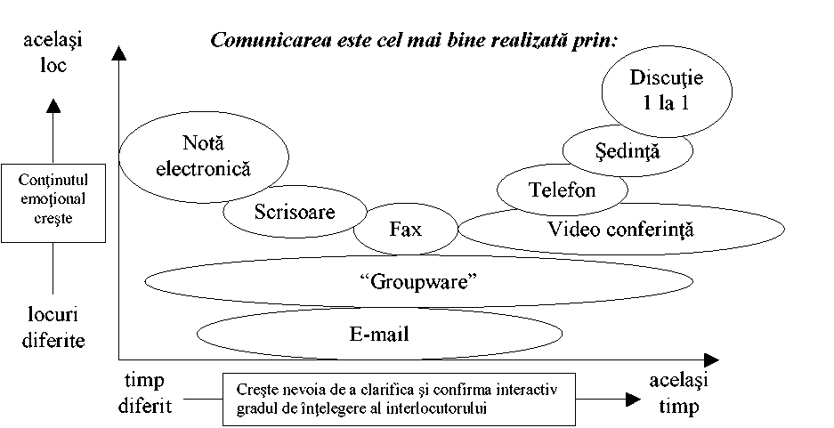

Într-un mod sau în altul, dar toate activităţile LP se reduc la procesul de permanentă planificare, control şi evaluare a procesului de MP. În acest context, se recomandă ca LP să ţină în permaneţă importanţa celor 8 „P”:

Planificare
- Paradigmă - Politici – Proceduri Cum?
- Personal Cine?
- Program Cîmd?
- Performanţe Ce?
- Preţ Cît?

Sugestii privind executarea „Temei pentru acasă”:

În contextul celor expuse mai sus urmează să se analizeze şi să se prezinte în formă de Raport următoarele chestiuni:

- Descrierea organizaţiei şi a echipei implementatoare a Proiectului.

În cadrul acestei sarcini, studentul va simula rolul de manager al proiectului şi va descrie organizaţia şi echipa proiectului său aşa după cum el şi-o poate imahina, pornind de la proiectul pe care urmează să-l implementeze.

- Prezentarea cererii de finaţare conform Formatului „finanţatorului ipotetic” (pe baza formatului cererii de finanţare la Fondul Naţional de Dezvoltare Regională - FNDR).

În cadrul acestei sarcini, studentul va prezenta cererea de finanţare conform Formatului de finanţare a Fondului Naţional de Dezvoltare Regională, fond gestionat de Ministerul Dezvoltării Regionale şi Construcţiilor. Formatul acestei cereri de finanţare este prezentat în Anexa 19.

Literatura:
[1] http://www.scribd.com/doc/53671631/10/Analiza-factorilor-interesa%C5%A3i
[2] http://www.scribd.com/doc/78758923/129/ANALIZA-CAMPULUI-DE-FOR%C5%A2E
[3]
[4] Veaceslav Bulat. Cum să scrii un poriect?, Chişinău 2011, lucrare elaborată în cadrul cadrul proiectului "Susţinerea implementării componentei de migraţie şi dezvoltare a Parteneriatului de Mobilitate Uniunea Europeană - Republica Moldova", proiect finanţat de Uniunea Europeană şi implementat de Organizaţia Internaţională pentru Migraţie în colaborare cu Biroul Relaţii Interetnice.

Anexa 19

Un exemplu de Proiect finaţat din fondurile europene este descris în [4] în “Anexa B. Extras din Formularul de Cerere de finanţare al unui proiect de succes realizat”

Anexa 20

Instrucţiunea pentru utilizatori

privind înaintarea propunerilor de proiecte pentru finanţare
din Fondul Naţional pentru Dezvoltare Regională

Aprobată prin decizia Consiliului Naţional de Coordonare a Dezvoltării Regionale nr. 4/12 din 23 februarie 2012

Instrucţiunea pentru utilizatori

privind înaintarea propunerilor de proiecte pentru finanţare
din Fondul Naţional pentru Dezvoltare Regională

Modalităţi de depuneri şi proceduri de urmat

Etapa I. Depunerea Notei Conceptuale de proiect

2.2.1 Conţinutul Notei Conceptuale de propiect

Aplicanţii vor depune la prima etapa numai note conceptuale de proiect. Notele conceptuale trebuie depuse conform formularului inclus în cererea de finanţare (Anexa A, Partea I) în formă tipărită şi în format electronic (CD). Notele conceptuale scrise de mînă vor fi respinse de Grupul de verificare.
Nota conceptuală de proiect trebuie să fie însoţită de declaraţia de parteneriat semnate, ştampilate şi datate de fiecare partener în original.

Notele conceptuale de proiect vor fi depuse la sediile ADR nu mai tirziu de 45 zile de la lansarea oficială a apelului de proiecte.

Etapa II. Depunerea cererii complete de finanţare a propunerii de proiect

2.2.2 Cererea de finanţare completă

Aplicanţii invitaţi să trimită cererea completă de finanţare ca urmarea a preselecţiei Notelor conceptuale de proiect vor completa partea B a formularului cerereii complete de finanţare în conformitate cu instrucţiunile incluse în Anexa A. La cererea de finanţare vor fi anexate documentele relevante solicitate. Cererea de finanţare va fi depusă în termen de 60 zile calendaristice de la data anunţării conceptelor de proiect preselectate de către comisia administrativă şi aprobate de CRD. Documentaţia tehnică nu va depăşi 24 de luni de la data eliberării/actualizării, iar devizul de cheltuieli urmează a fi actualizat în ultimele 12 luni de la data depunerii cererii de finanţare.
Cererea de finanţare este scrisă în limba română şi este însoţită de o notă explicativă la buget pentru fiecare articol de cheltuieli. Aplicanţii trebuie să respecte formatul Cererii de finanţare şi să completeze cu grijă toate paragrafele şi paginile în ordinea indicată, cît mai clar posibil, pentru a facilita evaluarea.
Informaţiile trebuie să fie precise, clare, detaliate, în special acelea care se referă la modul de realizare a scopurilor proiectului, la beneficii, la relevanţa priorităţilor şi măsurilor Strategiilor regionale de dezvoltare.
Aplicantul trebuie să indice în Cererea de finanţare în ce măsură proiectul respectiv se bazează sau completează alte proiecte şi iniţiative, implementate în acelaşi domeniu de aplicant sau de alţi parteneri şi cum ar trebui prevenită suprapunerea lui cu activităţile similare. Aplicantul trebuie de asemenea să indice în Cererea de finanţare dacă proiectul respectiv va avea un efect de trambulină sau de multiplicare, de exemplu, prin diseminarea sau impactul rezultatelor asupra altor regiuni).
Costurile din Devizul General al Proiectului trebuie indicate în lei moldoveneşti, cu două zecimale. Ele trebuie să ofere informaţii clare despre modalitatea de cheltuire a banilor, conform activităţilor descrise în proiect. Matricea Cadrul Logic (Anexa C) trebuie să respecte formatul, să includă toate informaţiile solicitate şi, preferabil, să nu depăşească 2-3 pagini.
Necompletarea unuia sau a mai multor paragrafe, orice eroare sau discrepanţă majoră între datele incluse în Nota conceptuală, în Cererea completă de finanţare,în Devizul General şi în Matricea Cadrul Logic sau în Lista de verificare (Secţiunea a V-a din Cererea de finanţare, Anexa A) vor duce la neselectarea cererii de finanţare pentru finanţare în 2013-2015.
Cererile de finanţare scrise manual nu vor fi acceptate.
Aplicanţii vor indica obligatoriu că Cererile de finanţare şi anexele (Deviz General, Matricea Cadrul Logic, alte anexe relevante) sunt propuse pentru evaluare. Din acest considerent este foarte important ca aceste documente să conţină toată informaţia relevantă cu privire la proiect.
Cererea de finanţare trebuie cusută/legată împreună cu toate anexele astfel încît să nu poată fi extrasă din acest dosar nici o filă.
Foia de titlu a Cererii de finanţare trebuie să fie completată corect şi clar. Numele Aplicantului şi Prioritatea vor fi scrise obligatoriu de către aplicant. Aplicantului îi revine responsabilitatea de a lega şi de a numerota paginile Cererii de finanţare şi ale documentelor aferente. ADR nu poartă responsabilitatea în cazul pierderii unei file, dacă nu este îndeplinită de către aplicant condiţia de mai sus.

2.2.3 Documentele-suport ce vor fi depuse odată cu cererea completă de finanţare

Împreună cu Cererea completă de finanţare (completată conform formularului din Anexa A, Partea II) vor fi depuse următoarele documente necesare pentru evaluarea proiectului :
- Matricea Cadrul Logic ( Anexa B);
- Devizul General al Proiectului (Anexa C);
- Declaraţia aplicantului, ( Secţiunea IV din Formularul Cererii de Finanţare);
- Declaraţiile de parteneriat. Fiecare partener al proiectului va semna, în caz de necesitate, Declaraţia de parteneriat şi Aplicantul Cererii de Finanţare;
- Studiul de fezabilitate pentru proiectele de investiţii care includ lucrări ale căror valoare este mai mare de 5 milioane lei.(Anexa D)
- Proiectul tehnic şi materialele grafice: schiţe, desene tehnice, planul situaţional, planul general, planurile arhitecturale;
- Devizul general (Formularul 9 conform CP L 01.01.2001) confirmat de proiectant;
- Raportul de verificare a proiectului emis de către Serviciul de Stat pentru
Verificare şi Expertizarea Proiectelor şi Construcţiilor a MDRC nu mai vechi de 12 luni de la data prezentării pentru finanţare;
Dacă documentele, menţionate nu vor fi depuse pînă la termenul limită, proiectul va fi respins. De reţinut că Cererile complete de finanţare nu vor fi verificate administrativ în următoarele cazuri:
- dacă numele aplicantului sau prioritatea nu sunt menţionate pe plic şi/sau în Cererea de Finanţare;
- dacă proiectul nu este scris în limba de stat;
- dacă finanţarea solicitată pentru respectiva prioritate nu se conformează valorilor maxime şi minime;
Aplicanţii sunt obligaţi să lege Cererea completă de finanţare şi toate documentele-suport într-un dosar unic în ordinea descrisă mai sus. Fiecare document din dosar va avea folia sa. În dosar vor fi originalele documentelor-suport, fotocopiile sau versiunile scanate (ştampilele, semnăturile vor fi lizibile). Reprezentantul legal al aplicantului trebuie să certifice toate copiile cu inscripţia "Conform cu originalul”.
ADR poate cere aplicanţilor să facă, în timpul procesului de verificare, unele precizări. Solicitările de clarificare trebuie făcute în maximum 10 zile calendaristice. Precizările vor fi solicitate numai dacă informaţiile oferite nu sunt clare, împiedicînd astfel ADR să facă o verificare obiectivă. Cu toate acestea, aplicantul nu poate îmbunătăţi sau modifica, în timpul verificării, conţinutul proiectului propus. Precizările pot fi solicitate în cazul în care sunt atestate:
- neclarificări, neînţelegeri sau interpretări în Cererea de finanţare;
- incoerenţă între Cererea de finanţare şi documentele-suport.

Unde şi cum se trimit cererile de finanţare

Cererile de finanţare, împreună cu documentele-suport, într-un colet sigilat, vor fi trimise prin poştă recomandată sau prin poştă expresă pe adresa ADR.

Agenţia de Dezvoltare Regională Centru
Republica Moldova, MD-6801
Or.Ialoveni, str.Alexandru cel Bun, 33
Tel./Fax 268 2 26 92
e-mail: office@adrcentru.md
www.adrcentru.md

Agenţia de Dezvoltare Regională Nord
Republica Moldova, MD-3100
Mun.Bălţi, Piaţa Vasile Alecsandri, 8A
Tel./Fax 231 6 19 80
E-mail: office@adrnord.md
www.adrnord.md

Agenţia de Dezvoltare Regională Sud
Republica Moldova, MD-4101
Or.Cimişlia, bld. Ştefan cel Mare,12
Tel./Fax: 241 2 62 86
E-mail: office@adrsud.md
www.adrsud.md

Dacă dosarul este depus personal, va fi solicitat un certificat de primire, datat şi semnat.
Cererile de finanţare trimise prin alte mijloace (de exemplu, prin fax sau prin e-mail) sau livrate pe alte adrese nu vor fi evaluate.
Cererile de finanţare, împreună cu documentele-suport, vor fi depuse în 5 exemplare: un original şi 4 copii.
Cererea completă de finanţare, Devizul general şi Matricea Cadrul Logic trebuie prezentate şi în versiune electronică (CD). Versiunea electronică trebuie să corespundă prin conţinut întru totul versiunii scrise pe hîrtie. Fiecare fişier electronic (Cererea de finanţare - format Word, Devizul General - format Excel şi Matricea Cadrul Logic – format Word, toate documentele specificate vor avea Fonta Times New Roman, Dimensiune 12) va fi într-o mapă unică (de ex., Cererea de finanţare nu va fi transmisă în cîteva fişiere separate).
Înainte de a expedia proiectul e necesar a verifica dacă au fost incluse toate documentele solicitate (conform Listei de verificare, secţiunea V din Formularul Cererii de finanţare, Anexa A). Aplicanţii vor avea responsabilitatea ca dosarul să fie complet, sigilat şi datat.
Lista de verificare (secţiunea a V-a din Cererea de finanţare, Anexa A) şi Declaraţia aplicantului (secţiunea a VI-a din Cererea de finanţare, Anexa A ) trebuie prezentate separat şi incuse în acelaşi plic.
Dacă un aplicant prezintă cîteva cereri de finanţare, fiecare cerere de finanţare trebuie depusă separat, conform instrucţiunilor descrise mai sus.
Pe coletul cu cererea de finanţare trebuie să fie indicat în mod clar şi vizibil:
- numărul şi denumirea Priorităţii şi a Măsurii pentru care se depune proiectul;
- numele, prenumele şi adresa aplicantului;
- sintagma: "A nu se deschide înainte de sesiunea de deschidere”.
Dosarele cu cererile de finanţare incomplete (atît în variantă hîrtie, cît şi în variantă electronică) nu vor fi acceptate pentru a fi evaluate.

Termenul-limită pentru depunerea cererilor complete de finanţare

Data limită pentru depunerea cererilor complete de finanţare este de 60 zile calendaristice de la data anunţării despre decizia CRD de preselectare a notei conceptuale .
Cererile complete de finanţare depuse/ primite după data-limită vor fi respinse automat, chiar dacă pe ştampila poştei va fi indicată o dată ce precede dată-limită. Dacă întîrzierea se datorează serviciului de curierat, cererile, de asemenea, sunt respinse.

Informaţii suplimentare

În cazul neclarităţilor sau pentru informaţii suplimentare, aplicantul se va adresa cu întrebări de precizare Agenţiilor de Dezvoltare Regională. Întrebările pot fi trimise prin e-mail sau prin fax nu mai tîrziu de 5 de zile înainte de data-limită de primire a cererilor de finanţare.
În vederea respectării principiului egalităţii, ADR nu va da informaţii cu privire la eligibilitatea aplicanţilor, a partenerilor sau a proiectelor.
Întrebările relevante şi pentru alţi aplicanţi, împreună cu răspunsurile, vor fi publicate pe pagina web a Ministerului Dezvoltării Regionale şi Construcţiilor: www.mcdr.gov.md

Anexa generală
(pe o foaie A4)
Anexa A

MINISTERUL DEZVOLTĂRII REGIONALE ŞI CONSTRUCŢIILOR

AGENŢIA DE DEZVOLTARE REGIONALĂ (NORD, CENTRU, SUD)

FORMULAR DE CERERE DE FINANŢARE

Numele aplicantului:

Dosarul nr. ______ ( nr. se acordă de către ADR )
(doar pentru uz oficial)

NOTĂ

- Vă rugăm să citiţi şi să completaţi acest formular cu atenţie şi în conformitate cu Instrucţiunile utilizatorului.
- Evaluarea cererii dvs. va fi efectuată după verificarea administrativă a proiectului propus.

Partea II

FORMULARUL COMPLET DE CERERE DE FINANŢARE

- DESCRIEREA

  - . Denumirea proiectului

  - . Numărul şi denumirea priorităţii

  - . Localizarea proiectului (regiunea, raioanele, localităţile)

  - . Suma totală a proiectului şi suma solicitată de la FNDR

Suma totală a proiectului | Suma solicitată de la FNDR | % din suma totală a proiectului
Lei | Lei | %

Notă: % din suma totală a proiectului se calculează în felul următor: suma solicitată de la FNDR se împarte la suma totală a proiectului, iar rezultatul se înmulţeşte cu 100.

- Sumar
Maximum o pagină

Durata proiectului | Nr. de luni
Obiectivele proiectului | Obiectivul (obiectivele) general(e)  Obiectivele specifice
Aplicant
Partenerul (Partenerii)
Grupul/ Grupurile-ţintă
Beneficiarii finali
Produsele proiectului
Rezultatele preconizate
Activităţile principale

- Descrierea Proiectului

  - Obiective
Descrieţi obiectivul (obiectivele) general(e) şi obiectivele specifice stipulate în proiect ( max. 150 de cuvinte).

  - Relevanţa şi impactul regional al proiectului
Referiţi-vă (max. 2 pagini) la:
    - Relevanţa proiectului în raport cu obiectivele, priorităţile, sectoarele şi măsurile Apelului de propuneri de proiecte;
    - Modul în care proiectul se încadrează în strategia locală/ raională/ regională/ naţională/ de dezvoltare, corelează cu alte proiecte finanţate din fondurile publice/ private în regiune/ raion.
    - Nevoile/ necesităţile şi dificultăţile atestate în regiunea şi sectorul respectiv.
    - Avantajele proiectului şi ale activităţilor propuse pentru satisfacerea nevoilor/ necesităţilor şi depăşirea dificultăţilor/ vizate.

  - Potenţialii beneficiari (grupul-ţintă ) ai proiectului
Indicaţi (max. 300 de cuvinte):
    - Grupurile/ entităţile care vor beneficia (direct sau indirect) de rezultatele proiectului.
    - Beneficiarii finali şi numărul estimativ al lor.
    - Motivele selectării grupului/ grupurilor-ţintă şi a beneficiarilor.

  - Descrierea detaliată a activităţilor
Indicaţi (max. 5 pagini):
    - Tipurile de activităţi.
    - Descrierea detaliată şi în ordine cronologică a activităţilor, care urmează a fi desfăşurate în vederea obţinerii rezultatelor scontate, justificîndu-vă alegerea făcută.
    - Stadiul în obţinerea avizelor/ autorizaţiilor necesare implementării proiectului şi data estimată cînd pot fi obţinute avizele/autorizaţiile.
    - Tipul echipamentului, diversitatea şi modul de distribuire a lui, în cazul în care proiectul prevede şi achiziţia acestuia.
  - Metodologia
Indicaţi (max. 2 pagini):

    - Metodele de implementare a activităţilor propuse.
    - Modalitatea în care proiectul poate fi realizat în baza rezultatelor unui proiect precedent ( în cazul în care proiectul respectiv reia un proiect precedent).
    - Participanţii proiectului (partener local, grupuri-ţintă, autorităţi locale etc.) şi rolul acestora;
    - Principalele mijloace propuse pentru implementarea proiectului (echipamentul, instrumentele etc.).
  - Durata şi planul de acţiuni

Durata proiectului va fi de ______ luni.

Notă: În planul de acţiuni nu vor fi indicate date calendaristice concrete, ci doar genericele: „luna 1", „luna 2", etc. E recomandabil ca aplicantul să-şi rezerve, în cadrul proiectului, pentru orice necesitate, un timp suplimentar. Activităţile vor fi doar numite, fără să se facă o descriere detaliată a lor (menţionăm că acestea trebuie să corespundă denumirilor indicate în secţiunea 3.4). Orice lună, indiferent dacă pe parcursul ei se desfăşoară sau nu vre-o activitate, va fi inclusă în planul de acţiuni şi în durata proiectului. Planul de acţiuni trebuie să fie suficient de detaliat, oferind astfel informaţii clare cu privire la timpul/ durata implementării fiecărei activităţi.

Planul de acţiuni trebuie să fie elaborat în baza următorului model:

 | Anul 1 |  |  |  |  |  |  |  |  |  |  |  | Anul 2
 | Semestrul 1 |  |  |  |  |  | Semestrul 2 |  |  |  |  |  | Semestrul 1
Activitatea | Luna 1 | 2 | 3 | 4 | 5 | 6 | 7 | 8 | 9 | 10 | 11 | 12 | 13 | 14 | 15 | 16 | 17 | 18 | 19 | 20 | 21 |  | 22 | 23 | 24 | Responsabil de implementare
Exemplu
Activitatea 1 (denumirea)
Activitatea 2 (denumirea)
Activitatea 3 (denumirea)
Etc.

- REZULTATE PRECONIZATE
  - Impactul preconizat asupra grupurilor-ţintă /beneficiarilor
Indicaţi (max. 200 de cuvinte) modalitatea în care proiectul va îmbunătăţi:
    - Situaţia grupurilor-ţintă /beneficiarilor.
  - Produse si Rezultate
(max. 300 de cuvinte).
    - Produse (rezultate imediate) - ceea ce proiectul va crea în fond.
  - Indicaţi produsele fiecărei activităţi descrise în punctul 3.4;
  - Specificaţi şi cuantificaţi, cît mai mult posibil, produsele (ex.: … km de drum reabilitat/construit).
Notă: Cel puţin, unul din produsele indicate în Instrucţiunea utilizatorului, pct. 2.1.5, trebuie să fie inclus şi în varianta de proiect propusă.
    - Rezultate (efecte pe termen/lung).
  - Descrieţi succint rezultatele scontate ale proiectului;
  - Precizaţi cum va contribui proiectul la soluţionarea problemei identificate.
Notă: Cel puţin unul din rezultatele indicate în Instrucţiunea utilizatorului, pct. 2.1.5, trebuie să fie inclus şi în varianta de proiect propusă.
- Indicaţi publicaţiile preconizate.
  - Efectele multiple
(max. 300 de cuvinte)

Descrieţi posibilităţile de aplicare a rezultatelor proiectului, răspunzînd la următoarele întrebări:
- Proiectul poate fi aplicat pe o arie geografică mai mare din regiune?
- Rezultatele proiectului pot avea un impact pozitiv asupra unui mai mare număr de persoane din regiune?
- Rezultatele proiectului pot declanşa un nou gen de activitate, care, să aibă, un impact benefic asupra dezvoltării regiunii?
  - Durabilitate şi sustentaţie
(max. 2 pagini)
Delimitaţi următoarele trei dimensiuni ale durabilităţii:
    - Modalitatea de susţinere/ alimentare financiară a proiectului după finalizarea lui (descrieţi capacitatea de operare şi de întreţinere a investiţiei după finalizare)
    - Nivelul instituţional (Ce structuri vor fi create pentru a asigura desfăşurarea activităţilor după finalizarea proiectului?).

  - Informare şi publicitate
( maximum 1/2 pagini)
Precizaţi măsurile pe care le veţi lua pentru ca proiectul să fie popularizat/ cunoscut.
( Va fi inclusă, cel puţin, următoarea modalitate de informare şi de publicitate: anunţurile în ziarele regionale şi/sau locale privind demararea proiectului, finalizarea lui, în ultimul caz menţionîndu-se rezultatele obţinute).
- Matricea Cadrul logic
Completaţi Anexa B
- Devizul general al PROIECTULUI
Completaţi Anexa C din Instrucţiunea utilizatorului pentru durata totală a proiectului.

II. APLICANTUL

- IDENTITATEA

Denumirea juridică completă:
Adresa juridică:
Numărul de telefon: codul oraşului + numărul
Numărul de fax: codul oraşului + numărul
Adresa electronică:
Pagina web:
Persoana de contact implicată în proiect:
Adresa electronică a persoanei de contact:

Orice schimbare a adresei poştale, a numerelor de telefon, de fax şi, în special, a adresei electronice, trebuie să fie notificată în scris ADR-ului. ADR-ul nu este responsabilă în cazul imposibilităţii de a contacta aplicantul.

- SOLICITĂRI de finanţare
Solicitările de finanţare pot fi depuse la FNDR sau la alte organizaţii finanţatoare. Aplicantul poate propune proiecte din acelaşi domeniu sau un anumit proiect.

Denumirea proiectului | FNDR sau altă organizaţie finanţatoare | Suma solicitată (lei)

Nota Bene! Aplicantul trebuie să informeze fără întîrziere ADR-ul dacă a depus aceeaşi cerere de finanţare şi în alte instituţii finanţatoare şi dacă aceasta a fost aprobată.

III. PARTNERII APLICANTULUI DIN CADRUL PROIECTULUI

- Date despre PARTENERI

Această rubrică trebuie să conţină informaţia necesară pentru fiecare organizaţie-partener, conform secţiunii 2.1.2 a din Instrucţiunea utilizatorului.

Partenerul 1
Denumirea juridică completă (denumirea întreprinderii)
Statutul juridic
Adresa juridică
Persoana de contact
Numărul de telefon
Numărul de fax
Adresa electronică
Experienţa în proiecte similare
Felul în care a cooperat cu aplicantul
Implicarea şi rolul partenerului în implementarea proiectului propus

Important: Prezentul formular de cerere de finanţare va fi depus obligatoriu împreună cu Declaraţia de parteneriat ( vezi modelul mai jos), semnată de parteneri, care vor indica neapărat şi data semnării

- DECLARAŢIA DE PARTENERIAT

Important: Această declaraţie trebuie să fie depusă atît de aplicant cît şi de fiecare partener.

Un parteneriat reprezintă o relaţie dintre două sau mai multe organizaţii, cu responsabilităţi comune, din momentul preluării proiectului finanţat din FNDR. Pentru derularea cu succes a proiectului e necesar ca toţi partenerii să manifeste conştiinciozitate şi să convină asupra următoarelor cerinţe ale practicilor bune de parteneriat: Partenerii trebuie să citească formularul cererii de finanţare şi să înţeleagă, pînă a solicita finanţarea, rolul lor în proiect.

- Partenerii trebuie să cunoască condiţiile de implementare a proiectului, precum şi obligaţiile lor în cadrul proiectului.

- Aplicantul trebuie să-i consulte regulat pe partenerii săi şi să-i informeze complet despre modul cum derulează proiectul.

- Partenerii trebuie să solicite copii ale rapoartelor (narative şi financiare ) cu privire la implementarea proiectului.

- Partenerii vor conveni asupra tuturor modificărilor semnificative referitoare la activităţi, parteneri, etc. înainte de a le prezenta la ADR. În cazul cînd există neînţelegeri şi un astfel de acord nu poate fi încheiat, aplicantul va prezenta modificările respective pentru aprobare la ADR.

Eu am citit şi aprob conţinutul cererii de finanţare:
Eu îmi asum angajamentul să respect aceste principii ale practicilor bune de parteneriat

Denumirea:
Organizaţia:
Funcţia:
Semnătura:
Data şi locul:

IV. ASOCIAŢI AI APLICANTULUI, PARTICIPANŢI LA PROIECT

- DATE DESPRE ASOCIAŢI

Fiecare organizaţie asociată va completa în mod obligatoriu acest tabel conform datelor/cerinţelor din secţiunea 2.1.2 a Instrucţiunii utilizatorului. Astfel, numărul tabelelor va corespunde numărului asociaţilor.

Asociatul 1
Denumirea juridică completă (denumirea întreprinderii)
Statutul juridic
Adresa juridică
Persoana de contact
Numărul de telefon
Numărul de fax
Adresa electronică
Implicarea şi rolul partenerului în implementarea proiectului propus

V. LISTA DE VERIFICARE

DATE ADMINISTRATIVE | Tabelul va fi completat de către aplicant
Numele/denumirea aplicantului/ organizaţiei
Statutul juridic
Data înregistrării organizaţiei | Denumirea:  Statutul juridic:
Partenerul 1 | Denumirea:  Statutul juridic:
Partenerul 2 | Denumirea:  Statutul juridic:
NB: În continuare vor fi înscrişi toţi partenerii proiectului. | Denumirea:  Statutul juridic:

ÎNAINTE DE a înainta PROPUNERea DVS., VERIFICAŢI DACĂ FIECARE COMPONENTă ESTE completĂ şi dacă aceasta corespunde CRITERIIlor indicate: | Trebuie să fie completat de către aplicant |  | Trebuie să fie completat de către ADR
Denumirea proiectului | Da | Nu | Da | Nu
1. A fost completat anume formularul de cerere de finanţare, publicat pentru această solicitare.
2. Cererea de finanţare este scrisă în limba de stat
3. Există un exemplar original şi 4 copii ale acestuia
4. Este anexat un CD
5. Aplicantul şi fiecare partener au completat şi au semnat Declaraţia de parteneriat. Toate declaraţiile sunt ataşate (în caz dacă există). În cazul cînd nu aveţi vreun partener, indicaţi: „Nu se aplică” (NA)
6. Cadrul logic a fost completat şi este anexat
7. Bugetul şi nota explicativă este prezentată în formatul solicitat, este estimat în lei şi e anexat
8. Proiectul nu durează mai mult de 36 de luni ( durată maximă permisă)
9. Declaraţia aplicantului a fost completată şi semnată
10.Studiul de fezabilitate, Proiectul tehnic şi materialele grafice, schiţele, desenele tehnice
11.Devizul general: Formularul 9 conform CP L 01.01.2001 confirmat de proiectant
12.Raportul de verificare a proiectului

VI. DECLARAŢIA APLICANTULUI
A. Aplicantul declară că:
- se obligă să respecte principiile practicilor bune de parteneriat prevăzute în secţiunea a III.2-a a Formularului de cerere de finanţare.
- atît el cît şi partenerii săi, nu cad sub incidenţa categoriilor de la (a) pînă la (f) indicate în secţiunea 2.1.1(2) din Instrucţiunea utilizatorului.
Mai mult decît atît, aplicantul declară ca: | Trebuie să fie completat de către aplicant |  | Trebuie să fie completat de către ADR
 | Da | Nu | Da | Nu
1. Este eligibil în conformitate cu criteriile indicate în punctul 2.1.1 din Instrucţiune)
2. Partenerul 1 (în caz dacă există) este eligibil (în conformitate cu criteriile indicate în punctul 2.1.2 din Instrucţiune)
3. Partenerul 2 (în caz dacă există) este eligibil (în conformitate cu criteriile indicate în punctul 2.1.2 din Instrucţiune)
4. Partenerul … (în caz dacă există) este eligibil (în conformitate cu criteriile indicate în punctul 2.1.2 din Instrucţiune)
NB: Indicaţi în continuare toţi partenerii.

B. SEMNĂTURA:
Eu, subsemnatul, ca persoană responsabilă în cadrul organizaţiei aplicante a cererii de finanţare, certific faptul că informaţia prezentată în această declaraţie este corectă.
Data:
Numele: Semnătura:
Funcţia:

VII. VERIFICAREA ADMINISTRATIVĂ
(VA FI UTILIZATĂ DOAR DE CĂTRE ADR)

 | DA | NU
1. Termenul limită a fost respectat

2. Formularul de cerere de finanţare corespunde tuturor criteriilor indicate în Lista de Verificare (Secţiunea a V-a a Formularului de cerere de finanţare).

Controlul Listei de verificare a fost efectuat de către ……………………………………… la ……………………………………………..

 | DA | NU
ADR confirmă că proiectul propus corespunde cerinţelor stipulate în Verificarea administrativă şi poate fi inclus în POR.

Anexa B. Matricea Cadrul Logic
Denumirea Proiectului
Obiectivul/Scopul Proiectului | Indicii de realizare, ce pot fi verificaţi în mod obiectiv | Surse şi mijloace de verificare |  | Presupuneri
Obiectivul General al Proiectului (trebuie să vizeze obiectivul stipulat sau să contribuie direct la realizarea acestuia) | Includeţi indicii proiectului pentru Obiectivul General | de ex.: rapoartele Proiectului
Obiectivele Specifice | Includeţi indicii Obiectivelor specifice ale proiectului | de ex.: rapoartele Proiectului |  | Care sunt riscurile ce trebuie luate în considerare pentru atingerea obiectivului proiectului?
Rezultate &Produse  Care sunt rezultatele preconizate ale proiectului şi ce produse vor fi obţinute? | Includeţi toţi indicii rezultatelor şi ai produselor (descriere şi date cantitative)  Cel puţin un indiciu al rezultatului trebuie să corespundă indiciului rezultatului măsurii. | de ex.: rapoartele Proiectului |  | Care sunt condiţiile externe necesare (dacă există) pentru atingerea rezultatelor proiectului?
Activităţi-cheie  Scrieţi activităţile principale, ce urmează a fi desfăşurate, indicînd termenul estimativ de finalizare (de ex.: trimestrul.1, luna a IX-a) | Mijloace financiare  Includeţi costul estimativ total pentru întregul proiect şi principalele categorii de cheltuieli | De ex.: rapoartele Proiectului, date statistice |  | Care sunt condiţiile externe necesare (dacă există) pentru asigurarea realizării activităţilor?

Anexa C. Devizul general al proiectului

Cheltuieli | Unitate | Număr de unităţi | Cost unitar (in Lei) | Costuri (in Lei)
1. Lucrări de construcţii
1.1
1.2
…
2. Servicii
2.1
2.2
…
3. Unităţi de transport specializate
3.1
3.2
…
4. Echipament şi inventar.
4.1
4.2
…
5. Total costuri ale proiectului

Nota explicativă a bugetului:
- Lucrări de construcţii. La acest articol al bugetului va fi inclusă suma conform documentaţiei de proiect şi în nota explicativă va fi indicat când a fost elaborat şi data verificării proiectului de către instituţia de stat în domeniu. În cazul când în cadrul unui proiect sunt mai multe obiecte propuse pentru a fi construite, fiecare obiect este inclus cu costul lui individual conform proiectului tehnic (1.1 obiectul x; 1.2 obiectul xx).
- Servicii. La acest articol aplicantul va descrie tipurile de servicii care urmează a fi achiziţionate pe parcursul implementării proiectului, de exemplu: servicii de producerea a materialelor informative şi de conştientizare, servicii de informare, servicii de consultanţă şi asistenţă tehnică privind crearea şi/sau dezvoltarea capacităţilor prestatorilor de servicii publice comunale.
- Unităţi de transport specializate. La acest articol vor fi incluse unităţile de transport specializat necesar (autospeciale pentru colectarea deşeurilor, tractoare.).
- Echipament şi inventar. La acest capitol va fi inclus fiecare unitate de echipamentul propusă de a fi procurată în cadrul proiectului şi necesitate utilizării lui în activitatea aplicantului. De asemenea va fi descris necesitatea în procurarea programelor de operare soft. La acest articol vor fi incluse şi procurarea inventarului pentru colectarea deşeurilor (containere, tomberoane, etc). Inventarul de uz gospodăresc nu este acceptabil(urne stradale, lopeţi, haine speciale pentru muncitori etc.)

Anexa D.
Conţinutul indicat/ recomandat al studiului de prefezabilitate
- Date generale
  - Obiectivul investiţiei (formulare);
  - Autorul studiului de fezabilitate;
  - Creditorul principal;
  - Amplasamentul (regiunea, raionul, localitatea, strada);
  - Denumirea temei, fundamentarea ei: temă de proiectare, necesităţi, oportunităţi, cadru general de dezvoltare a infrastructurii regionale.
- Elaborarea studiului de prefezabilitate
  - Costul total al obiectivului investiţiei;
  - Costul elaborării studiului de prefezabilitate.
- Datele tehnice necesare elaborării şi fundamentării
  - Aria terenului şi statutul/ apartenenţa lui;
  - Obiectivele investiţiei. Eficienţa economică, socială şi comercială a funcţionării, în
  - locul/ raionul respectiv, a obiectului planificat pentru construcţie, conform
parametrilor indicaţi;
  - Respectarea cerinţelor şi condiţiilor obligatorii pentru construcţii;
  - Caracteristicile geofizice ale sectorului (rezistenţă la cutremure şi alunecări de teren,
tasare etc.);
  - Structura geologică, nivelul apelor freatice;
  - Principalele caracteristici ale construcţiei instalaţiei, planul situaţional, planul
general.
- Sursele investiţiilor:
  - Valoarea totală a investiţiilor;
  - din FNDR - %;
  - din bugetul local - %;
  - din fonduri speciale - %;
  - de la alţi donatori - %.

ANEXA E
Acord de parteneriat privind implementarea proiectului finanţat din FNDR

Prezentul Acord este încheiat între:
Agenţia de Dezvoltare Regională …., reprezentată de Director, ……
şi
……..[denumirea completă şi adresa sediului instituţiei Lider de proiect], denumită în continuare “Lider de proiect”, reprezentată de către: ………………… [funcţia]
şi
……..[denumirea completă şi adresa sediului instituţiei Partener 1], denumită în continuare “Partenerul 1”, reprezentată de către: ………………… [funcţia]
şi
……[denumirea completă şi adresa sediului instituţiei Partener n], denumită în continuare “Partenerul n”, reprezentată de către: ………………… [funcţia]
pentru implementarea proiectului …............ [titlu], aprobat de către Comisia de evaluare a MCDR cu sprijinul FNDR la .......... [data].

§ 1 Obiectul acordului

- Obiectul prezentului acord îl constituie crearea unui parteneriat în vederea implementării proiectului finanţat din sursele FNDR.

- Prin prezentul acord, părţile semnatare îşi stabilesc drepturile şi responsabilităţile, modul de îndeplinire a sarcinilor şi relaţiile dintre ADR, Liderul de proiect şi Parteneri, necesare pentru realizarea obiectivelor proiectului sus-menţionat.

- Termenii şi condiţiile acordului sunt incluse în prezentul acord şi în anexele acestuia - documente recunoscute şi acceptate de către toţi partenerii.

§ 2 Durata acordului
- Acordul de parteneriat intră în vigoare la data semnării.
- Acordul de parteneriat este valabil pînă în momentul îndeplinirii definitive a tuturor obligaţiilor ADR-ului, ale Liderului de proiect şi Partenerilor.
§ 3 Activităţile proiectului
Activităţile care urmează a fi desfăşurate în cadrul proiectului de către ADR, de Liderul deproiect şi de Parteneri sunt descrise în Cererea de finanţare ( Anexa A), aceasta fiind considerată ca un ataşament al prezentului Acord
§ 4 Valoarea proiectului
- Valoarea totală a proiectului este de ………….. (suma este indicată în cifre) /……… / (suma este scrisă cu litere) din care:
  - valoarea totală eligibilă a proiectului din FNDR este de …… (suma este indicată în cifre) ..........................(suma este scrisă cu litere)
  - după caz, valoarea totală a co-finanţării proiectului este de …… (suma este indicată în cifre) .................... (suma este scrisă cu litere), din care:

Subiecţi: | Contribuţia, lei
Lider de proiect
Partener 1
Partener 2
Partener n
Total

§ 5 Plăţi

1. ADR este responsabilă pentru transferul fondurilor în conturile sub-contractorilor proiectului în sumă corespunzătoare ofertelor financiare aprobate. Transferul de plăţi trebuie să fie efectuat fără întîrziere, conform graficului de activităţi, în timp util, pentru a permite implementarea uniformă a proiectului.
2. Toate plăţile vor fi efectuate în lei moldoveneşti.
3. Transferul primei tranşe de finanţare va fi efectuat de către ADR în termen de 5 zile din data semnării contractelor de achiziţii publice, conform graficului de activităţi şi în urma primirii finanţării de la FNDR.
4. Transferul tranşelor ulterioare şi al tranşei finale se vor efectua după semnarea de către Liderul de proiect a Actelor de predare primire şi în baza avizului expertului tehnic al proiectului. La aceste documente vor fi anexate obligatoriu şi rapoartele aferente de activitate (raport intermediar tehnic şi financiar).
§ 6 Drepturile şi obligaţiile ADR

- ADR este responsabilă pentru coordonare generală, management şi implementare a întregului proiect;
- Este principalul responsabil de organizarea şi desfăşurarea licitaţiilor şi/sau concursurilor investiţionale în baza legislaţiei cu privire la achiziţiile publice şi în conformitate cu procedurile prevăzute de Regulamentul de formare şi utilizare a mijloacelor Fondului naţional pentru dezvoltarea regională, de Manualul operaţional al Fondului naţional pentru dezvoltarea regională
- Este responsabilă pentru asigurarea unei gestionări corecte a resurselor financiare, în conformitate cu prevederile legislaţiei în vigoare
- Elaborează comunicatul informativ sau alte documente necesare pentru licitaţia anunţată (concurs) şi ia măsuri ce ţin de achiziţia publică respectivă.
- Asigură elaborarea tuturor documentelor necesare pentru licitaţii în corespundere cu activităţile ce urmează a fi desfăşurate în cadrul proiectului;
- Publică comunicatul informativ, invitaţia de participare sau alte documente necesare pentru licitaţia anunţată (concurs), oferă informaţii despre documentele licitaţiei (concursului);
- Organizează activităţi de informare privind condiţiile de participare la licitaţie (concurs);
- Desfăşoară alte activităţi în baza legislaţiei cu privire la achiziţiile publice şi în conformitate cu procedurile prevăzute de Regulamentul Fondului naţional pentru dezvoltarea regională şi de Manualul operaţional al Fondului naţional pentru dezvoltarea regională
- Asigură monitorizarea şi controlul realizării indiciilor de implementare a proiectului.

§ 7 Drepturile şi obligaţiile Liderului de proiect

- Asigură, împreună cu ADR, coordonarea generală, managementul şi implementarea proiectului.
- Pune la dispoziţia celorlalţi Parteneri documentele şi informaţiile primite de la ADR, referitoare la desfăşurarea activităţilor proiectului.
- Asigură condiţiile necesare pentru derularea şi realizarea proiectului în termenii de timp stabiliţi şi în conformitate cu activităţile proiectate.
- Notifică la ADR orice situaţie/eveniment care ar provoca întîrzierea implementării proiectului şi/sau ar afecta bugetul, indiferent dacă ADR-ul este informat de către parteneri sau constată el însuşi acest fapt.
- Solicită de la parteneri informaţii şi documente suplimentare, necesare pentru perfectarea documentelor solicitate de către ADR.
- Colectează de la parteneri toate documentele necesare pentru completarea raportului intermediar tehnic şi a celui financiar ( raportul final de implementare, rapoartele trimestriale de progres, cererile de plată, alte documente necesare) notificînd termenele limită pentru depunerea acestora.
- Pune la dispoziţia controlorilor de prim nivel (controlori interni sau auditori) documentele pentru a fi verificate înainte de întocmirea şi depunerea cererilor de plată.
- Duce evidenţa activităţilor proiectului, a sumelor încasate de la ADR şi a transferurilor către sub-contractori.
- Notifică partenerilor orice situaţie/ impediment care ar putea împiedica temporar sau pe întreaga durată desfăşurarea proiectului.
- În cazul atestării unor nereguli, îi informează pe toţi partenerii pentru ca aceştia să poată lua toate măsurile necesare în vederea eliminării/ diminuării consecinţelor.
- Monitorizează dinamica implementării indiciilor de produs ai proiectului şi dinamica implementării rezultatelor lui.
- ....
§ 8. Drepturile şi obligaţiile Partenerilor

- Sunt responsabili definitiv şi în mod exclusiv pentru realizarea sarcinilor lor, trasate în conformitate cu descrierea activităţilor proiectului.
- Notifică partenerilor orice situaţie/ impediment care ar putea împiedica temporar sau pe întreaga durată desfăşurarea proiectului în termen.
- Sunt obligaţi să răspundă la orice solicitare a ADR-ului, a Liderului de proiect în termenul stipulat de aceştia..
- Pune la dispoziţia Liderului de proiect orice document necesar pentru întocmirea documentelor specifice solicitate de ADR sau de alte organisme de implementare.
- Îl ajută pe Liderul de proiect să întocmească raportul intermediar tehnic şi financiar / raportul final de implementare, punîndu-i la dispoziţie, pînă la data limită, toate datele preliminare necesare pentru cererile de plată
- După caz, fiecare partener este responsabil de bugetul său în limita sumei cu care contribuie la proiect.
- Prezintă în procesul monitorizării şi al controlului documentele legate de cheltuieli, actele de predare-primire, etc.
- Fiecare partener este responsabil pentru neregulile atestate în procesul de realizare a sarcinilor de Proiect specificate pentru un anumit Partener în Cererea de finanţare. Pentru greşelile comise de Partener, Liderul de proiect are dreptul, prin orice mijloace legale, să recupereze sumele cheltuite.
- Fiecare Partener şi însuşi Liderul de proiect au aceeaşi responsabilitate pentru respectarea sarcinilor şi obligaţiilor stabilite în urma încheierii prezentului acord.
- Fiecare partener este responsabil, pe parcursul implementării proiectului, pentru daunele cauzate părţilor terţe din propria vină.
- ………………

§ 9 Recuperarea fondurilor
În cazul în care organismele autorizate sau alte surse constată, în urma controalelor, că partenerii nu au respectat procedurile aplicabile, şi-au însuşit fonduri necuvenite sau au încasat sume exagerate, partenerii sunt obligaţi să ramburseze, total sau parţial, aceste fonduri în conformitate cu condiţiile şi termenii stabiliţi de legislaţia în vigoare.
§ 10 Publicitate
ADR şi fiecare partener va informa publicul larg despre implementarea proiectului utilizînd diverse mijloace de popularizare a acestuia.
§ 11 Confidenţialitate
Toate informaţiile obţinute pe parcursul implementării proiectului, care nu pot fi publicate, conform solicitărilor ADR sau ale oricărui Partener, trebuie tratate ca informaţii confidenţiale.
§ 12 Conflict de interese
- Conflictul de interese este considerat atunci cînd orice participant al acordului nu îşi exercită imparţial şi obiectiv funcţiile din cauza vieţii sentimentale, familiei, apartenenţei politice sau naţionale, a intereselor economice sau de grup.
- Părţile se angajează să ia toate măsurile de precauţie pentru a evita conflictele de interese şi să informeze, fără întîrziere, ADR-ul despre orice situaţie care ar putea duce la un astfel de conflict.
- Orice conflict de interese survenit pe parcursul desfăşurării proiectului va fi notificat imediat de către ADR, care îşi rezervă dreptul să analizeze situaţia respectivă şi să ia măsurile necesare, în caz de nevoie.
§ 13 Legea aplicabilă şi soluţionarea controverselor
1. Legea aplicabilă prezentului Acord este legislaţia naţională.
2. Controversele dintre părţi privind interpretarea sau aplicarea prezentului Acord de parteneriat vor
fi soluţionate prin mediere.
3. În cazul în care niciuna dintre părţi nu acceptă soluţiile propuse prin mediere, controversele vor fi
soluţionate în instanţele de judecată.
§ 14 „Forţa majoră”
1. „Forţa majoră”, conform prezentului acord, reprezintă orice situaţie excepţională, neprevăzută sau orice eveniment produs independent de voinţa părţilor, care le împiedică pe acestea să-şi îndeplinească oricare dintre obligaţiile contractuale. „Forţa majoră” nu presupune eroare sau neglijenţă din partea unei părţi/ a partenerilor/, agenţilor/ angajaţilor. Ea se consideră a fi insurmontabil(ă) în pofida prudenţei exercitate. Echipamentele şi materialele defectate, lipsa acestora, conflictele de muncă, grevele sau dificultăţile financiare nu pot fi invocate ca forţă majoră.
2. Realizarea proiectului este suspendată pe parcursul perioadei de „forţă majoră”.

§ 15 Modificarea acordului
- Orice modificare în prezentul Acord poate fi efectuată numai cu acordul tuturor părţilor şi sub formă de act adiţional la prezentul acord.
- Actele adiţionale intră în vigoare în ziua imediat următoare după semnarea lor de către ultima dintre părţi. Dacă modificările în Actul adiţional au fost determinate de modificările făcute în legislaţia naţională, ele intră în vigoare la data intrării în vigoare a respectivelor acte normative.
- Orice încălcare a prevederilor prezentului Acord poate duce la sistarea lui şi la încetarea de îndeplinire a obligaţiilor faţă de realizarea proiectului.
- Încetarea acţiunii prevederilor Acordului este adusă la cunoştinţa Părţilor de către organele abilitate competente.
§ 16 Prevederi finale
1) Acordul este încheiat în (număr de) exemplare în limba de stat. Fiecare parte deţine un exemplar al Acordului de parteneriat.
2) Dacă părţile nu convin altfel, toate comunicările din cadrul Parteneriatului se vor desfăşura în limba de stat.
ADR (Denumirea oficială a instituţiei-lider de proiect])
Numele, prenumele şi funcţia reprezentantului semnatar
Semnătura
Lider de proiect: (Denumirea oficială a instituţiei-lider de proiect)
Numele, prenumele şi funcţia reprezentantului semnatar
Semnătura
Partener:
Denumirea oficială a instituţiei-partener
Numele, prenumele şi funcţia reprezentantului semnatar
Semnătura
§ 17. Lista anexelor
Partenerii au convenit asupra următoarelor anexe care au fost incluse ca Anexă la Acord:
Anexa 1: Cererea de finanţare
Anexa 2: Orarul / programul activităţilor planificate
Anexa 3: Orarul/ programul cererilor de plată, al rapoartelor intermediare tehnice şi financiare /
al raportului final de implementare.
Anexa 4. ....

Numărul de pagini menţionate reprezintă volumul maximum al proiectului, care poate fi redus în cazul cînd finanţarea ce urmează a fi acordată constituie o sumă mică. Notă: unele din note au caracter explicativ şi nu vor fi incluse în formularul de cerere de finanţare.
„Grupurile-ţintă” sunt grupurile / entităţile, care vor fi direct implicate în proiect şi vor avea de cîştigat conform scopului acestuia.
„Beneficiarii finali” sunt persoanele/ instituţia care vor beneficia de avantajele proiectului pe un termen lung, atît la nivelul societăţii cît şi al sectorului .
Adică, non-profit, APL, etc
Vă rugăm să indicaţi: NA („Nu se aplică”), în caz dacă nu aveţi niciun partener.
Vă rugăm să indicaţi: NA („Nu se aplică”), în caz dacă nu aveţi niciun partener.
Vă rugăm să indicaţi: NA („Nu se aplică”), în caz dacă nu aveţi niciun partener.
Acordul de parteneriat privind implementarea unui proiect finanţat de FNDR este un document legal, care oficializează relaţia dintre ADR, Liderul de proiect şi Partenerii de proiect. Acordul reglementează dreptul reciproc, îndatoririle şi responsabilităţile, prevederile pentru asigurarea realizării unui proiect optim şi a unui management financiar sănătos, precum şi pentru utilizarea efectivă şi eficientă a fondurilor. Prezentul document poate fi modificat şi adaptat după necesităţile proiectului, ale cadrului organizatoric şi administrativ al parteneriatului, fără însă a prejudicia baza legală stabilită prin documentele Apelului de propuneri de proiecte. Înainte de implementarea proiectului, în termen de 10 de zile calendaristice de la primirea scrisorii de atribuire, Acordul de parteneriat trebuie să fie semnat de către ADR, de Liderul de proiect şi de Parteneri şi expediat MDRC.
A se repeta pentru fiecare partener.

